Пресс-служба МВД по Республике Крым
Город Джанкой, ул. Толстого, д. 5

В Джанкое полицейские обсудили с учениками средней школы № 5 вопросы профилактики терроризма и экстремизма
Инспектор по делам несовершеннолетних МО МВД России «Джанкойский» Вадим Череменский посетил учеников старших классов Джанкойской средней школы № 5.
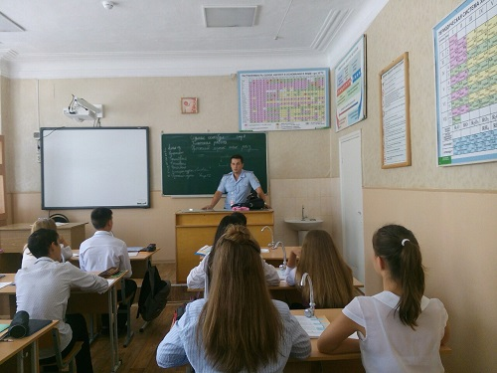
С подростками была проведена лекция на тему преступления и правонарушения, а также разъяснялись виды ответственности за совершенные деяния.
Также в ходе беседы коснулись такой серьезной темы как «противодействия терроризму и экстремизму в молодежной среде», подробным образом остановившись на тех опасностях, которые влекут эти явления.
Инспектор рассказал ребятам о вредоносных сайтах в сети Интернет, о том, какая работа проводится представителями правоохранительных органов по профилактике терроризма и экстремизма.
В завершении лекции ребятам был продемонстрирован видеоролик антитеррористической направленности.

МО МВД России «Джанкойский»

